2019年暖通专业技术交流会问题回复
1.供暖管线走车库的情况，配套设计时（车库范围）图纸是否还需要体现。
回复：需要
2. 建筑面积不大于5000平的丁类车间或者戊类车间，中庭是否需要设计排烟。
回复：民用建筑的中庭需要排烟，工业建筑无要求。
3. 公共建筑走道净高大于6米时，走道机械排烟量是否继续执行GB51251第4.6.3第3款及第4款的规定。
回复：走道按照GB51251-2017第4.6.3第3款及第4款的规定。
4. 工业建筑走道按照哪条执行。
回复：是否需要设置排烟，按照GB50016-2014执行，排烟量及设计形式按照公共建筑走道确定。
5. 公共建筑走道划分为两个防烟分区，只有一个防烟分区相邻的房间需要设置排烟。此情况下，走道设置自然排烟时仅在走道每个防烟分区设置不小于面积不小于分区地面面积2%的开启窗是否可行。
回复：两个防烟分区走道均需满足规范要求。
6. 地下车库排烟设计风量是否需要考虑1.2倍。
回复：不用
7. 商铺建筑设计时因为暖通设备间往往存在面积和位置限制，分户计量之后，本户供暖管线是否可以穿越其它商铺。
回复：可以，但不建议。
8. 省标居住建筑节能设计标准要求居住建筑应以楼栋为对象设置热量表。分单元设置热量表是否可行（也可得出每个楼栋热量）。
回复：执行规范。
9. 面积大于3000平的办公楼的空调形式采用风机盘管加新风系统（新风系统就是每层设置新风换气机），是否必须要设置自喷？防火规范8.3.4.3设置送回风道（管）的集中空气调节系统且总面积大于3000平的办公建筑应设置自动灭火系统。
回复：按照给排水专业规范执行。
10. 沿街商铺设置一厨房，是否必须要设置事故通风设施呢？
回复：根据《民用建筑供暖通风与空气调节设计规范》GB 50736-2012第6.3.9条第1款规格，可能突然放散大量有害气体或有爆炸危险气体的场所应设置事故通风。
11.标准4 .6.3.3条与4.6.3.4条排烟口面积及位置要求的区别,是仅需在走道或回廊设置排烟还是房间与走道或回廊均需设置排烟,若周围房间均不大于100平,开窗面积大于房间面积的2%,是否可以卡标准4.6.3.4条走廊按面积的2%设置排烟口?
回复：如果房间满足自然排烟要求，可参照执行。
12.中庭排烟量的选择问题,（1）：中庭周围场所设不设置排烟系统是指机械排烟系统(条文说明)。（2）：这个周围场所是指与其连通的走道、回廊，包括有门（或防火门）或者墙分割开的房间吗？（3）：一层中庭区域与周围走道是否要设置挡烟垂壁（若设置是按一层的净高设置），二层、三层等联通区域的挡烟垂壁高度是否是按本层净高设置挡烟垂壁？顶层按照中庭净高确定挡烟垂壁的高度？
回复：满足各防烟分区的储烟仓及清晰高度要求即可。
13.中庭、门厅的排烟量计算，是否可以按照浙江省的规定划分？
回复：按照规范执行。
14.走廊防烟分区的划分，是否可以按照浙江省的规定划分？
回复：按照规范执行。
15. 标准4.2.3中设置排烟设施的建筑内，敞开楼梯和自动扶梯穿越的开口部应设置挡烟垂壁等设施。办公楼的三面围合的楼梯间是否卡敞开楼梯？还有资料说敞开楼梯与敞开楼梯间定义不同，敞开楼梯为建筑内上下层连通的开口，敞开楼梯间为三面为墙，一面为走道围合而成的楼梯间。
回复：办公楼的三面围合的楼梯间不卡敞开楼梯，但走道需要设置排烟设施时，开口部位应能满足走道的储烟仓高度要求。
16.走道排烟口的设置与挡烟垂壁高度及排烟口最大排量计算中db的取值问题，标准4.4.12.2条中对走道的排烟口的设置放宽了高度的要求可以设置在其净高1/2以上，那么走廊若需要设置挡烟垂壁划分防烟分区时，挡烟垂壁是否不用考虑排烟口的设置高度（排烟口应设置在储烟仓内这条），直接按照净高及排烟方式确定挡烟垂壁的高度？（1）若需要考虑排烟口应设置在储烟仓内这条，挡烟垂壁需要设置很高，基本需要做电动挡烟垂壁，着火的时候落下也影响疏散。并且在没有火灾自动报警系统的小型建筑中加上电动挡烟垂壁又要增加火灾自动报警系统。（2）若不需要考虑排烟口应设置在储烟仓内这条，在计算单个排烟口最大排烟量中db的取值怎么选取？若烟层厚度是指挡烟垂壁高度的话，一般db会取到负值，是否取烟层厚度是走道1/2净高。
回复：参照防排烟系统统一做法执行。
17.补风口的设置高度问题，补风口应设置在储烟仓以下，有些补风口是采用自然补风，如车库采用自然采光通风井，开口在车库顶储烟仓以内，是否必须在补风井的四周采取设置挡烟垂壁等措施降低补风口高度；储藏室等房间的自然补风口的开口不能在储烟仓以内。
回复：执行规范
18. 标准4.4.4条中排烟口与补风口两者高度或者水平距离的要求，是不是只同一个防火分区内的？因为防火规范是只考虑一个防火分区同时着火的情况，若不是同一个防火分区内的排烟口与补风口是否可以不用严格卡这个距离（地下车库的补风井与排烟井的距离或者住宅地下室与车库的补风排烟井之间的距离）？
回复：按照规范执行
19. 分别出单体图的几栋建筑是连到一起，如下图所示，热力入户装置设置一套还是三套？
回复：可以按使用单位设置。
20. 对于有夹层屋面（非上人屋面）的高大空间建筑来说，人员经常活动的区域在场馆地面区域，夹层屋面是非上人屋面，最小清晰高度按照夹层屋面以上的高度还是场馆地面以上的高度？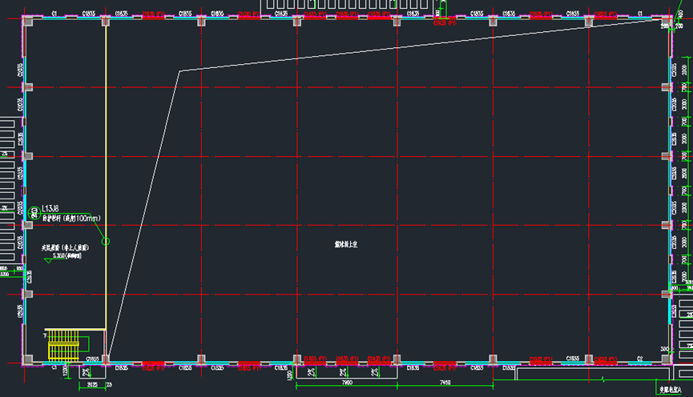
回复：此屋面实际为上人屋面，需满足其清晰高度要求。
21. 挡烟垂壁除电动和固定挡烟垂壁外，13版建筑图集上有一种翻板式挡烟垂壁（无电器联动），靠熔断器70℃时自动下落。是否可以用？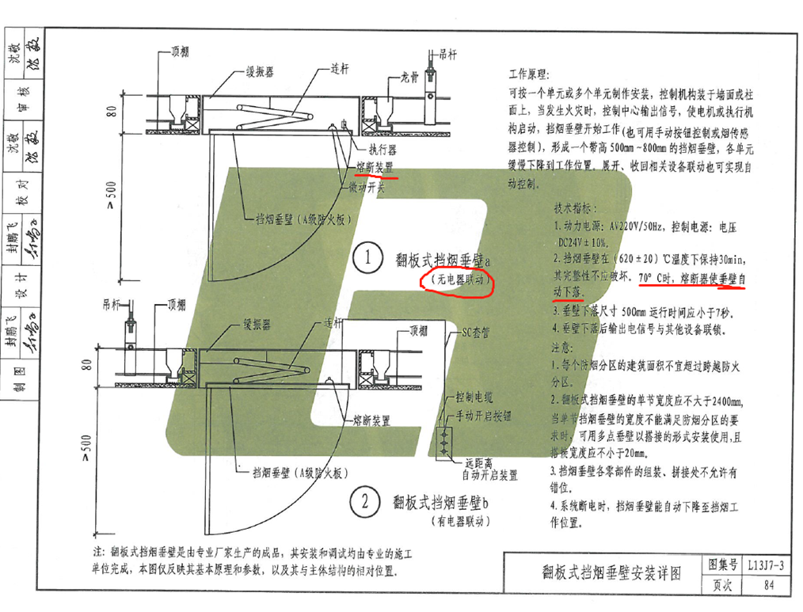
回复：应满足防排烟技术规范。
22. 由于中庭的定义国家规范没有明确，如果认为跨层的门厅就算中庭的话，很多小型公共建筑都需要在跨层的出入口设置机械排烟系统，而且风量一般比较大。是否可以参考其他地市关于中庭的要求？例如上海规定中庭为三层及三层以上、对边最小净距离不小于6m，且联通空间的最小投影面积大于100㎡的大容积空间。
回复： 参照防排烟系统统一做法执行。
23. 根据3.3.4条，设置机械加压送风系统的楼梯间的地上部分与地下部分，当受建筑条件限制，且地下部分为汽车库或设备用房时，可共用机械加压系统。是否适用于地下部分为非机动车库或储藏室、工具间等情况？
回复：按照规范执行。
24. 规范第4.4.5条，排烟风机应设置在专用机房内，受条件限制时，如果可以设置满足风机防护要求（防雨防晒等）及检修要求的防护罩，是否可以放置于室外？（浙江省文件 浙消指南【2018】3号 认为可行，是否可以考虑参照？）
回复： 参照防排烟系统统一做法执行。
25. 规范第4.4.12.3条，对于需要设置机械排烟系统的房间，当其建筑面积小于50㎡时，可通过走道排烟，排烟口可设置在疏散走道；排烟量应按本标准第4.6.3条第3款计算。但第4.6.3条第3款说的是“当公共建筑仅需在走道或回廊设置排烟时，其机械排烟量不应小于13000m³/h，或在走道两端（侧）均设置不小于2㎡的自然排烟窗（口）且两侧自然排烟窗（口）的距离不应小于走道长度的2/3。”（个人理解第4.6.3条第3款适用房间面积小于50㎡且总建筑面积小于200㎡，房间不需要排烟，但走道或回廊长度大于20米的情况），这两个条文是否矛盾？
回复：不矛盾。
26.一类高层走廊<60m,两端开窗满足自然排烟，是否不用做机械排烟了？
回复：按照规范执行。
27.大空间防烟分区（500m²多工能大厅）与较小无窗防烟分区（150m²控制室）合用排烟系统的时，较小的防烟分区排烟口风速按实际排烟风机风量选择，他的补风需要考虑么？若考虑能否用走廊补风呢?
回复：补风系统应采用直接补风。
28.小型综合楼一层走廊和门厅，如果门厅吊顶比走廊高，是否需要设置挡烟垂壁，划分为两个防烟分区，分别设置自然排烟？
回复：当同时满足两个区域的清晰高度及储烟仓高度时，可不划分防烟分区。
29.工业建筑走廊是否按公共建筑走廊设置自然排烟窗面积？
回复：是。
30.工业建筑走廊自然排烟的水平距离是否执行4.3.2条要求“即建筑内空间净高的2.8倍”，还是执行浙江省规定？
回复：按照防排烟系统统一做法执行。
31. 一建筑一二层为商业，三层以上为办公或其他性质，总建筑高度高度大于10米，一二层高度不超过10米。若一二层商业采用封闭楼梯间，按《建筑防烟排烟系统技术标准》 GB51251-2017 3.2.1 ，封闭楼梯间需要的开启外窗面积按2平米还是3平米？
回复：执行规范。
32. 下图所示的走道排烟，对L的长度有何要求？
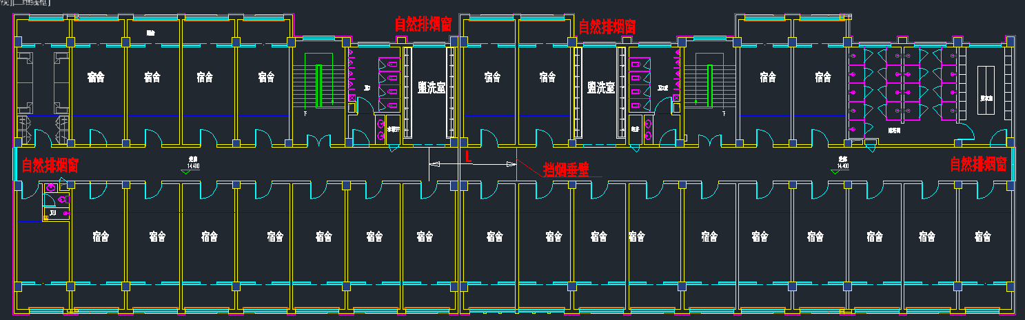
回复：满足两个走道沿长度方向上各自的自然排烟设置要求。
33. 建筑防烟排烟系统技术标准》GB50251-2017,4.6.9条最小清晰高度要求 H=1.6+0.1*H'; 走道、房间净高不大于3m的房间区域，最小清晰高度不宜小于其净高的1/2。
回复：执行规范。
34. 当建筑专业使用开敞楼梯间时；当走道、房间需划分分为多个防烟分区时；挡烟垂壁设置多高？净高的1/2 ？
回复：挡烟垂壁应满足走道的储烟仓高度要求。
35. 若上述问题设置挡烟垂壁，因为储烟仓厚度较大需使采用电动挡烟垂壁，火灾时，3m层高的1/2以下，人员疏散是不是会有影响？
回复：挡烟垂壁应满足走道的储烟仓高度要求。

36. 净高不大于3m的房间，进入房间的门口一般在净高1/2以上，门能否看作挡烟垂壁？ 还是必须在门上方设置储烟仓？
回复：门可以作为挡烟垂壁。

防排烟系统统一做法（暂行）
根据《<浙江省消防技术规范难点问题操作技术指南>建筑防烟排烟系统补充技术要求》，结合东营的实际情况，经东营市勘察设计协会暖通专业委员会及东营市建设工程施工图审查中心消防审查室技术骨干讨论确定本暂行办法。
一、排烟系统设计
1、对于建筑高度超过 50m 的高层公共建筑，其裙房中符合自然通风条件的楼梯间，可采用自然通风防烟方式；设置于建筑主体中附楼部分（建筑高度大于 24m 且小于或等于 50m）的防烟楼梯间及其前室（合用前室），当其符合自然通风条件时，也可采用自然通风防烟方式，但附楼部分与主楼部分（建筑高度大于 50m）之间交界处（在主楼投影线及以外）应采取防火分隔措施（防火墙、甲级防火门或特级防火卷帘）。
2、建筑高度大于50m的公共建筑、工业建筑和建筑高度大于100m的住宅建筑，其共用前室与消防电梯前室合用的前室（即“三合一”前室），应采用加压送风的防烟方式； “三合一”前室对应的剪刀楼梯间，当满足《标准》第 3.2.1 条的自然通风条件时，可采用自然通风的防烟方式。
3、当机械加压送风系统的系统服务总高度超过 100m 时，系统应分段设置。
4、当加压送风机的进风口与机械排烟风机的出风口处于建筑物非相邻的不同建筑面（如南面与北面、东面与西面等）时，两者之间的水平距离不应小于10m，或垂直距离不应小于3m。
当进风口与排烟口处于相邻的不同建筑面（如南面与东面、北面与西面、屋面与外立面等）时，如两个面之间外夹角小于180°或两 个面之间外夹角大于180°且小于225°，则两者之间的水平或垂直 距离应符合《标准》第 3.3.5 条的相关规定，如附图 4.1 所示；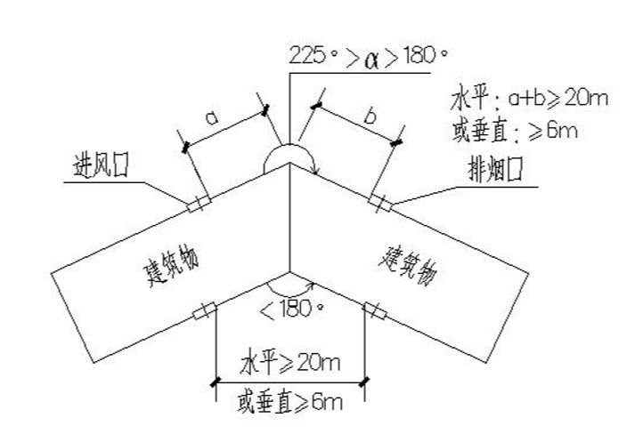
附图4.1
如两 个面之间外夹角大于或等于225°，则两者之间的水平距离不应小于10m，或垂直距离不应小于3m，如附图4.2 所示。
补风系统的室外进风口与机械排烟风机的出风口两者之间，水平距离不宜小于 10m，或垂直距离不宜小于 3m。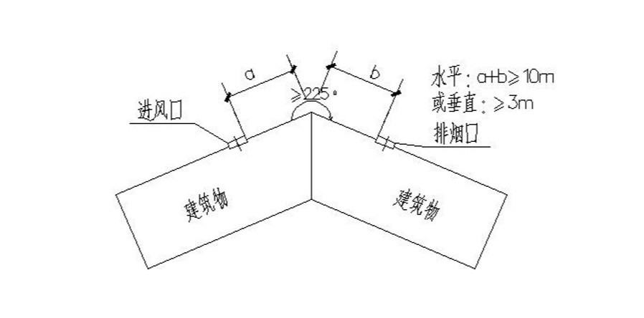
附图4.2
5、加压送风机、补风机应独立设置在专用机房内，专用机房应采用 耐火极限不低于2.00h 的隔墙和1.50h 的楼板及甲级防火门与其它部 位进行防火分隔，风机两侧应有600mm 及以上的安装维修空间。受条件限制时加压风机、补风机也可设置于室外，但必须设置满足防护（防雨、防晒、四周设有围护结构等）、通风散热及检修要求的防护罩（应有制作大样图及安装图） 。
当加压送风机独立布置确有困难时，可以与补风机合用机房。当受条件限制加压送风机、补风机确需与其它通风机、空调机合用机房时，除应符合上述专用机房的相关要求外，还应符合下列条件：
（1）机房内应设有自动喷水灭火系统；
（2）机房内不得设有用于排烟和事故通风的风机与管道。
当风机设置于机房内时，风机控制柜应放置在机房内，当风机设置于室外时，风机控制柜应设置在附近公共部位，并应采取防碰撞、防误操作等防护措施。
6、前室（或合用前室）的机械加压送风系统，当其所服务的楼层数 小于或等于 3 层时，前室（或合用前室）送风口可采用常开百叶风口，但应设置送风机的现场手动启动信号按钮。
7、加压送风机的压出段风道及排烟风机的吸入段风道应采用不燃材料制作的管道，且不应采用土建风道；补风机的压出段风道宜采用不燃材料制作的管道。加压送风机或补风机的吸入段风道及排烟风机的压出段风道可采用土建风道，但其中水平风道应采用不燃材料制作的管道或混凝土风道。土建风道应采取措施保证光滑、密闭不漏风，且应复核土建风道阻力以及送风机或排烟风机的风压值，确保送风或排烟效果。
8、设置加压送风系统的楼梯间、前室或合用前室，应复核其在闭门状态下的余压值，如超压则应设置泄压系统（装置）；封闭楼梯间与走道之间的压差应为 25~30Pa。

二、排烟系统设计
9、无疏散要求、无其它使用功能且采取了防火卷帘分隔的楼梯、自动扶梯区域，可不设置排烟设施。
10、对于矩形、L 形、多边形等形状的房间，一个防烟分区的任一边 长度不应大于《标准》第 4.2.4 条中规定的防烟分区长边的最大允许长度；对于圆形且为一个防烟分区的房间，其直径不应大于防烟分区长边的最大允许长度。对于走道（回廊），其防烟分区的长边长度是指任意两点之间最大的沿程距离。
11、 《标准》第 4.2.4 条附注中，汽车库防烟分区的划分（包括防烟分区面积、长度的确定）应符合《汽车库、修车库、停车场设计防火规范》GB50067 的相关规定；汽车库防烟分区的最大允许长边长度不宜大于60m，当具有自然对流条件时，不宜大于75m。
12、对于采用自然排烟方式的丙类、丁类工业建筑，当其建筑空间净 高小于或等于10.7m 时，其防烟分区内任一点与最近的自然排烟窗 （口）的水平距离不应大于30m；当其建筑空间净高大于10.7m 时， 该水平距离不应大于空间净高的 2.8倍。
13、对于建筑高度大于 50m 且小于 100m 的公共建筑或工业建筑，其排烟系统应竖向分段独立设置，排烟系统服务高度不应超过50m；排烟风机宜设置于系统最高服务楼层，或贴邻系统最高服务楼层布置，排烟风机房宜结合设备层合理布置；当受条件限制排烟风机的设置位置（如屋面）远离系统最高服务楼层时，应复核风道阻力和排烟风机的风压值，确保排烟效果。
14、消防排烟风机应独立设置在专用机房内，专用机房应采用耐火极 限不低于2.00h 的隔墙和1.50h 的楼板及甲级防火门与其它部位进行 防火分隔，风机两侧应有600mm及以上的安装维修空间。受条件限制时，排烟风机也可设置于室外，但必须设置满足风机防护（防雨、防晒、四周设有围护结构等）、通风散热及检修要求的防护罩（应有制作大样图及安装图）。
当受条件限制消防排烟风机确需与其它通风机、空调机合用机房时，除应符合上述专用机房的要求外，还应符合《标准》第 4.4.5 条中合用机房的相关规定。
当风机设置于机房内时，风机控制柜应放置在机房内，当风机设置于室外时，风机控制柜应设置在附近公共部位，并应采取防碰撞、防误操作等防护措施。
工业建筑中，满足国家相关标准要求的室外耐候性能（耐腐蚀、抗强风、抗暴雨等性能）的屋顶式消防排烟风机可直接设置于室外。
15、除加压送风管道外，通风（空调）风管、排烟管道不应穿越建筑内楼梯间、前室（含建筑首层由走道和门厅等形成的扩大封闭楼梯间、防烟楼梯间扩大前室） 、避难区及避难走道等防烟部位。当受条件限制必须穿越时，通风（空调）风管、排烟管道应采用耐火极限不低2.00h 的隔墙和 1.50h 的楼板进行防火分隔。对于避难区（间）等场所，当采用楼板进行防火分隔确有困难时，穿越避难区（间）的风管应采用耐火极限不低于2.0h的防火风管， 或采用耐火极限不低于1.0h的防火吊顶进行防火分隔，且穿越避难区（间）的风管应采用耐火极限不低于1.0h 的防火风管。
16、对于净高小于或等于3m 的房间及走道，其机械排烟系统的单个 排烟口的最大允许排烟量可按《标准》第4.4.12 条第7款规定的排烟口最大风速（10m/s）计算确定。
17、对于地下汽车库的补风系统，其补风量不应小于系统（防烟分区） 排烟量的 50%，且不应大于该系统（防烟分区）排烟量（宜小于或等 于系统排烟量的 80~90%） 。
18、对于公共建筑、工业建筑中空间净高大于6m的场所（不含中庭）， 其每个防烟分区的排烟量应按《标准》第 4.6.6 条 ~ 第 4.6.13 条的相关要求计算确定，其中非阶梯式（水平）地面场所的排烟量，也可按《标准》中表 4.6.3 确定。
当采用计算确定时，机械排烟量应根据设计清晰高度，按《标准》的相关要求计算确定；对于非阶梯式（水平）地面的场所，其设计清晰高度的取值应在最小清晰高度的基础上增加不小于1.0m；对于阶梯式地面或类似的场所，其设计清晰高度应满足该场所最高标高地面的最小清晰高度要求。当采取自然排烟方式时，自然排烟窗（口）的有效面积可根据上述计算排烟量，按《标准》第4.6.15 条的规定计算确定。
19、除相关专业规范有特殊规定外，工业建筑中的走道排烟设计可参 照《标准》第 4.6.3 条中公共建筑走道的有关规定及本《补充技术要求》执行。
20、《标准》第 4.6.4 条中所谓“相同净高”，是指一个排烟系统所承 担的多个防烟分区的建筑空间净高均大于6m，或均小于或等于 6m；所谓“不同净高”，是指一个排烟系统所承担的多个防烟分区的建筑空间净高，其中部分防烟分区的净高大于6m，部分防烟分区的净高 小于或等于6m。
21、对于连通空间（楼面开口）最大投影面积小于或等于200m² 的办公、学校、住宅等功能场所中的中庭（含中庭回廊），或建筑面积小于或等于300m²、净高大于6m 且不贯通多个楼层的门厅等空间， 采用机械排烟时，其计算排烟量可按空间体积换气次数不小于6次 /小时确定，且不应小于40000m³/h；当采用自然排烟时，其自然排烟 窗（口）开启的有效面积不应小于中庭或门厅等空间地面面积的 5%。
22、建筑空间的净高应按《标准》第4.6.9的条文说明确定，对于其它不同类型的屋面或顶棚，其建筑空间净高可按以下确定：
1）对于锯齿形屋顶，当采用屋顶侧窗（口）排烟时，建筑空间 净高为侧窗（口）中心距地面的高度（如附图 22.1 所示） 。
2）对于人字形屋顶，当排烟窗（口）设置于屋脊处时，建筑空间净高为屋脊底面距地面的高度（如附图 22.2 所示） 。
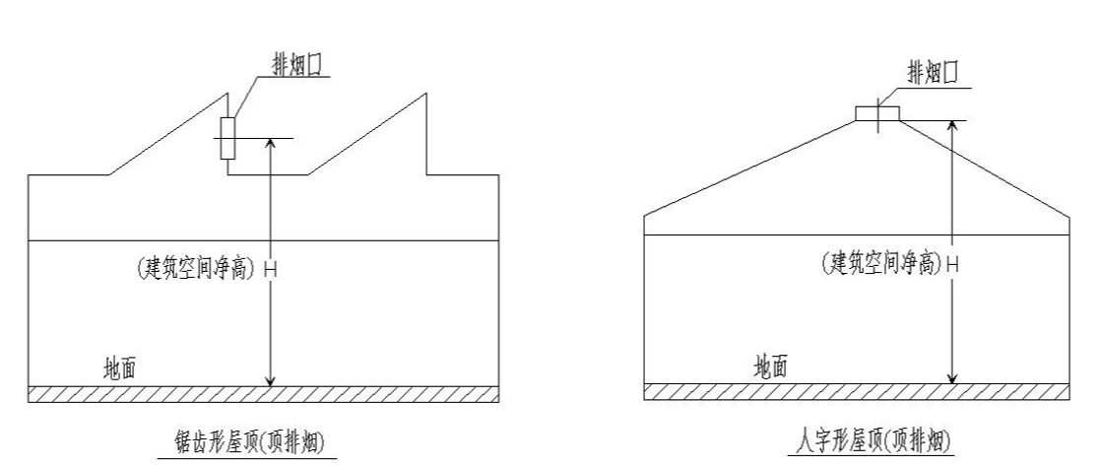附图22.1 附图22.2
3）对于斜坡屋面（或顶棚） ，当排烟窗（口）设置于斜坡屋面（或顶棚）时，建筑空间净高为排烟窗（口）中心距地面的高度（如附图22.3 所示） ；当排烟窗（口）设置于侧墙时，建筑空间净高为檐口（或 顶棚）最低点距地面的高度（如附图 22.4 所示）。
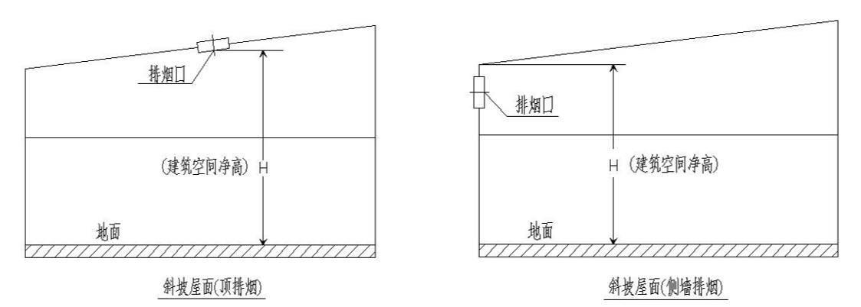附图22.3 附图22.4
4）对于平顶顶棚、阶梯式地面的场所，建筑空间净高为平顶顶 棚到阶梯式地面的最低地面的高度（如附图22.5、22.6 所示）。
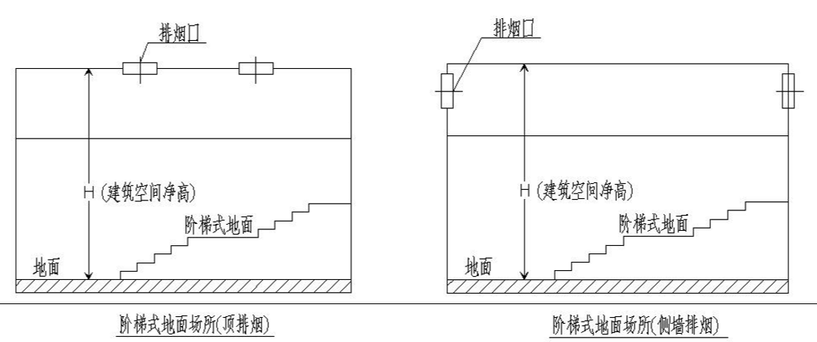附图22.5 附图22.6
23、关于《标准》第 4.6.11条火灾计算模型中的燃料面距地面高度， 当房间净高小于或等于 6m 时，其燃料面距地高度可按 0m 取值；当 房间净高大于6m时， 燃料面距地高度宜按燃料着火面实际高度取值， 如燃料面高度不确定的，则可按 1m 取值。
三、固定窗的设置
24、对于在首层不靠外墙的地下室楼梯间，当其与地上部分楼梯间共用（在首层通过防火隔墙、乙级防火门进行防火分隔），且地上部分楼梯间按《标准》第 3.3.11 条的相关规定设置了固定窗时，地下室楼梯间在首层与地上部分之间防火分隔用的防火门，可作为地下室楼梯间顶部的固定窗使用。
四、系统控制
25、机械排烟系统的常闭排烟阀（或排烟口）应具备现场手动开启、消防控制室手动开启及火灾自动报警系统自动（联动）开启功能；当系统中任一常闭排烟阀（或排烟口）开启后，应能通过报警系统的控制模块自动（联动）启动（或通过其它方式启动）相应的排烟风机和补风机。仅排烟风机入口处的排烟防火阀需具备连锁关闭排烟风机和补风机的功能。
本暂行办法自2019年11月1日起实施，如有调整，详见东营市勘察设计协会网站。

--东营市勘察设计协会暖通专业委员会

